ASSUNTO:. REITERO A INDICAÇÃO 165/2018 QUE SOLICITAVA A REALIZAÇÃO DE OPERAÇÃO TAPA BURACOS NA RUA CHILE, NA VILA DIAS.

DESPACHO:.

SALA DAS SESSÕES ____/____/_____

PRESIDENTE DA MESA

REQUERIMENTO Nº , DE 2018

SENHOR PRESIDENTE,
SENHORES VEREADORES,

Considerando que, o problema ainda não foi solucionado e que os moradores cobraram este gabinete quanto a sua resolução.

REQUEIRO a mesa, após ouvir o douto plenário que oficie o Exmo. Sr. Prefeito Carlos Nelson Bueno juntamente a secretaria competente reiterando a indicação 165/2018 que solicitava a realização de operação tapa buracos na Rua Chile, na Vila Dias.
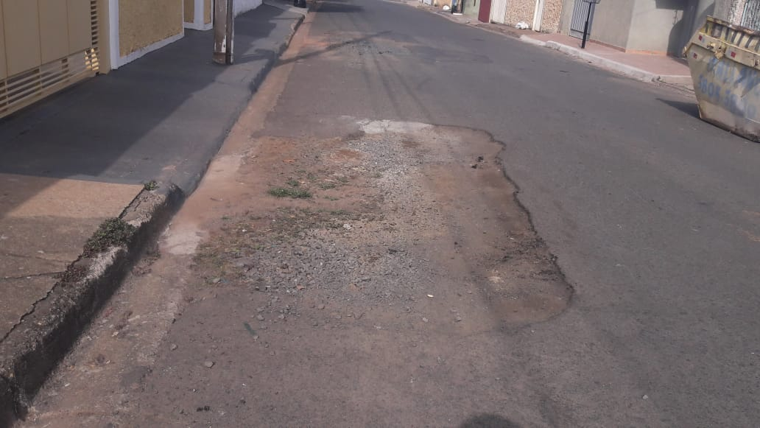

SALA DAS SESSÕES “VEREADOR SANTO RÓTOLLI”, aos 15 de junho de 2018.

VEREADOR LUIS ROBERTO TAVARES

